课表导入使用说明
学科和频道可以多个用“,”隔开
若用户有一门精品课程，或视频公开课，整个学期的课程都需要进行直播录制，用户可应用课表导入的功能，将整个学期的课程都导入到直播列表中，一次性申请所有的直播。用户可下载“课表导入使用说明.doc”，参考课表批量导入的功能操作。
1、下载“课表导入模版.xls”，填写直播的相应信息，包括直播厅、申请时间、申请开始时间、申请结束时间、年级、观看权限、标题、主讲人、申请说明、所属频道、所属学科。所要填写的内容可参看单个直播申请。
直播厅：填写所属直播厅
申请开始时间：格式如2012-05-03 09:00:00
申请结束时间：格式如2012-05-03 10:00:00
观看权限：学校或全部
注：申请的时间段，必须与预约时间段相同，且必须为同一天
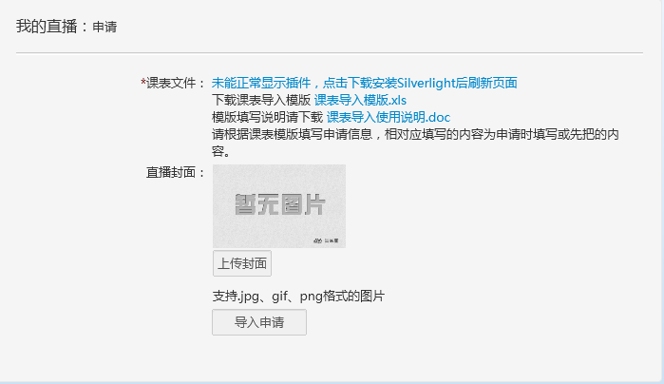
2、填写好“课表导入模板.xls“后，点击”选择上传课表导入模板文件“，上传excel表格，点击“确定上传课表”——“申请”。
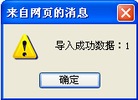
3、点击“确定”后，平台会反馈一个excel表格，下载便可参看相应的反馈情况。在表格最右边会出现“返回结果”一栏，可参看导入结果。如果导入失败，可根据返回结果修改excel表格。
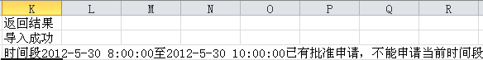
4、课表导入成功后，也需管理员后台进行确认，确认后的直播录制、直播视频管理等与申请单个直播相同。

